Кусаинова Айжан Асетовна
Алматы облысы Қарасай ауданы
Қаскелең қаласы
Алтын ауыл орта мектебінің
Информатика пән мұғалімі

«Орта, техникалық және кәсіптік, орта білімнен
Кейінгі білім беру ұйымдарының педагогтері жүргізу
Үшін міндетті құжаттардың тізбесін және олардың
Нысандарын бекіту туралы» Қазақстан республикасы
Білім және Ғылым министірінің
2020 жылғы 6 сәуірдегі №130 бұйрығына 7-қосымша

Қысқа мерзімді жоспар
Бөлім: | ІІ бөлім.  Ақпаратты электронды кестеде өңдеу
Педагогтің аты-жөні: | Кусаинова Айжан Асетовна
Күні:
Сыныбы: | Қатысушылар саны: Қатыспағандар саны:
Сабақтың тақырыбы: | Электронды кестеде мәліметтердің әртүрлі пішімдерін қолдану
Оқу бағдарламасына сәйкес оқу мақсаты | 8.2.2.1. электронды кестеде есептерді шешу үшін мәліметтердің әртүрлі пішімдерін қолдану
Сабақтың мақсаты: | Барлық оқушылар:  Электронды кестеде есептерді шеше алады;  Көптеген оқушылар:  Электронды кестеде есеп шешу үшін мәліметтерді қолдана алады;  Кейбір оқушылар:  Есептерді шешу үшін мәліметтердің әр түрлі пішінін қолданады
Бағалау критерийлері | - Электронды кестеде мәліметтердің әртүрлі пішімдерін қолдануды біледі  - Excel электронды кестесінде әрбір ұяшық пішімін қолданушының талаптарына сай баптауды үйренеді
Құндылықтарға баулу: | «Мәңгілік ел» жалпыұлттық идеясы бойынша «Жалпыға бірдей еңбек қоғамы» құндылығына баулу. Бұл арқылы оқушыларда шығармашылық және сын тұрғысынан ойлауы, функционалдық сауаттылығы, қарым-қатынас жасау қабілеті мен жауапкершілігі артады. Сонымен қатар өмір бойы оқуға, еңбеу етуге, Қазақстандық патриотизм және азаматтық жауапкершілікке деген дағдысы қалыптасады.

Сабақтың барысы:

Сабақ кезеңі / уақыты | Педагогтің іс-әрекеті | Оқушының іс-әрекеті | Бағалау | Ресурстар
І Кезең.  Сабақтың басы  3 минут. | І. «Қызығушылықты ояту»  (Ұжымдық жұмыс)  Ұйымдастыру кезеңі:  Оқушылармен амандасамын, түгендеймін.  Сыныпта жағымды ахуал орнату үшін  «Досыма тілек» тренингін ұйымдастыру. Оқушылар шеңбер құрып, әрқайсысы оң жағындағы сыныптасына сәттілік тілейді.  Саралау: Саралаудың «Топтастыру» тәсілін сабақтың басында қолданған тиімді.  Сурет қиындыларын құрастыру арқылы оқушылар екі топқа бөлініп, топ басшыларын сайлайды, топтың атауын таңдайды. Топтың аты тақырыптың кілттік сөздерімен аттас болған тиімді (мұғалім көмектеседі)  Оқушылардың оқуға деген қызығушылығын арттыру мақсатында мүмкіндігінше оларға таңдау еркіндігі беріледі. | 1.Мұғаліммен амандасады  2.Оқушылар бір-біріне тілек айту арқылы топқа бөлінеді  Мақсаты: оқушылар бойында идея немесе тілек білдіру, тыңдау дағдыларын дамытуға бағыттау, сондай-ақ барлық оқушыларды қатыстыру арқылы оқыту жағдайларын теңестіру.  Тиімділігі: оқушыны бір-біріне тілек айту арқылы жақындастырады, көңіл күйін көтереді, бауырмалдығын оятады. | Дескриптор:  -оқушылар сұрақтарға жауап береді  ҚБ:Белсенділікпен қатысқан оқушыға «Жарайсың!» деген мадақтау сөзімен ынталандыру. | Сурет қиындылары
5 минут | Ұжымдық жұмыс. 1- тапсырма.  «Ыстық орындық» әдісі арқылы оқулықтағы «Естеріңе түсіріңдер» айдарының тапсырмаларын және өткен тақырыптар бойынша басқа да қосымша тапсырмаларды оқушылармен бірге талқылау арқылы осы сабақпен логикалық көпір құрады.  Саралау. Саралаудың «Тапсырма»  тәсілін жаңа сабақтың мағынасын ашу кезеңінде пайдаландым «Естеріңе түсіріңдер» айдарының сұрақтары беріледі.  - Excel программасында формула қандай таңбадан басталады?  - Статистикалық мәліметтер дегеніміз не?  - Абсолютті, салыстырмалы, аралас сілтемелер қалай ерекшеленеді?  Сұрақтарға жауап бере отырып, жауаптарын талқылайды | «Ыстық орындық» әдісі арқылы өткен тақырыппен жаңа сабақты байланыстыру мақсатында ой қозғау сұрақтарын жауап бере отырып, жауаптарын талқылайды, ой бөліседі.  Мақсаты: Жылдам әрі функционалды түрде сыни ойлануды дамыту.  Тиімділігі: оқушының танымдық дағдысы артады. Сонымен қатар оқушыға сабақтың өмірмен байланысын көрсетеді және сабақтың тақырыбы мен мақсатын анықтауға мүмкіндік береді. | Дескриптор:  - басқалармен ой бөлісе алу  - ойлау, шешім қабылдау  ҚБ Жалпы -2 бал. | . Оқулық
ІІ Кезең.  Сабақтың ортасы  12 минут   | «Мағынаны ашу» тәсілі  Топтық жұмыс. 2 - тапсырма.  Оқулықпен жұмыс  «Джигсо әдісі» бойынша оқулықтағы жаңа тақырып бойынша екі топқа «Жауап берейік», «Себебін анықтайық», «Талдап салыстырайық», «Дәптерге орындайық» қадамдарының тапсырмалары беріледі. Оқушылар өз ойларын ортаға салып, тапсырмаларды талқылайды, бір – біріне түсіндіріп, презентация дайындауға кіріседі.  Презентацияны қорғау барысында, оларды тыңдап, жауаптарын түзетеді, толықтырады. | 1-топ: «Ұяшықтарды пішімдеу және әдіс тәсілдері» тақырыбында  2- топ: «Пішімдеу терезесінде орналасқан батырмалардың бір-бірінен айырмашылығы»  тақырыбында презентация құрады  Дайын болған презентацияны қорғайды  Мақсаты:  Тірек сызба түріндегі ортақ бір презентация құру  Тиімділігі:  оқушының танымдық дағдысы артады | Дескриптор:  - Оқулықтағы ақпаратпен танысады.  - Топтық талқылау жүргізе отырып презентация құрады..  ҚБ  Жалпы -3балл. | Дербес компьютер, оқулық
7 минут | Жұптық жұмыс. 3- тапсырма  Дәптермен жұмыс  «Бірлес, ойлан, түсіндір!» әдісі арқылы Excel-де Ұяшықтарды пішімдеу терезесінде орналасқан Қаріп және Бояу жапсырмаларының бір-бірінен айырмашылығын талдап, салыстырады. | - Қаріп-бұл жапсырма арқылы біз ұяшыққа енгізілген мәліметтердің қаріпін, пішімін, құрылымын, түрлендірілуін, түсін өзгерте аламыз.  - Бояу жапсырмасы арқылы, фонның түсін, өрнектің түсін және түрін таңдап, өзгерте аламыз.  - Екеуінің ұқсастығы: Екеуі де ұяшықтарды пішімдеу терезесінде орналасқан және мәліметтердің пішімдерін өзгертуге арналған жапсырмалар  Оқушылар айырмашылықтары мен ұқсастығын толықтырып жауап береді  Мақсаты: Жылдам әрі функционалды түрде сыни ойлануды дамыту.  Тиімділігі: оқушының танымдық дағдысы артады. | Дескриптор  - Қаріп және бояу жапсырмасының айырмашылығын табады  - Екеуінің ұқсастығын табады  ҚБ  Жалпы -2 бал. | Венн диаграммасы бар үлестірме қағаз
6 минут | Сабақты бекіту.  Дербес жұмыс. №4 тапсырма  Компьютермен жұмыс  «Ойлан тап» әдісі бойынша  «Компьютерде орындайық» тапсырмасы арқылы орындауға нұсқау береді. Кестеде көрсетілген деректермен компьютермен жұмыс істейді  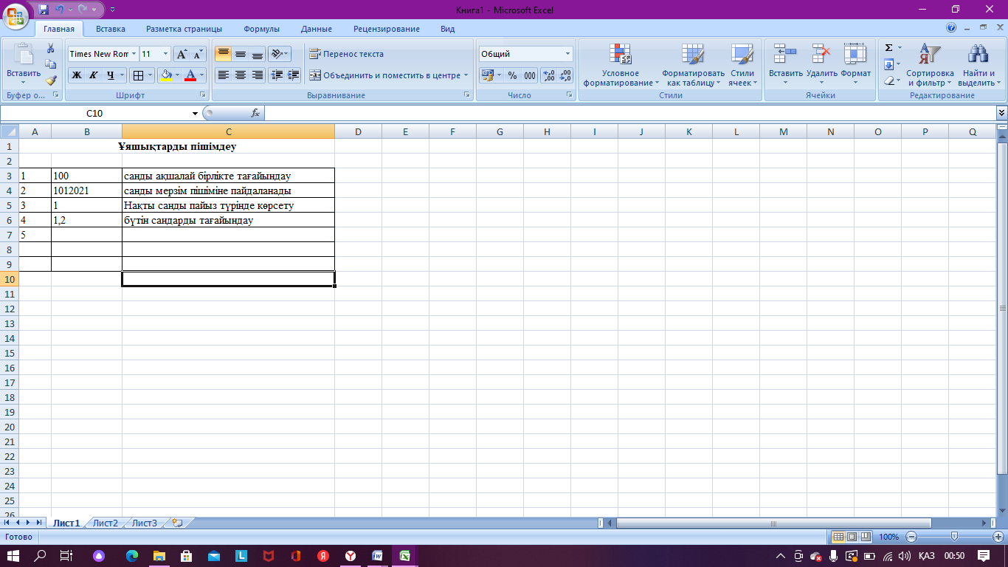  Саралау: Бұл жерде саралаудың «Дереккөздер» тәсілі көрінеді. Практикалық тапсырманы орындағанда, оқулықпен жұмыс жасау кезінде қолдандым | Оқушылар Басты жапсырмасы – Ұяшықтар бөлімі – Пішім батырмасы – Ұяшықты пішімдеу командасын таңдау арқылы сандарды пішімдейді  Мақсаты: Оқушы алған білімін саралай білуге дағдыланады.  Тиімділігі: Меңгерген білімнің құнды болуын қадағалайды. | Дескриптор:  - Сандарды пішімдей алады  Жалпы – 3 балл | Дербес компьютер
ІІІ кезең. Сабақтың соңы  7 мин  .   | Ой толғаныс.  Рефлексия  (ербес, ұжымдық  «Бессаусақ» әдісі  Мұғалім сабақты қорытындылау мақсатында оқушылардың сабаққа деген көзқарасын, рефлексиясын тыңдайды.  Мақсаты:Оқушы алған білімін саралай білуге дағдыланады.  Тиімділігі:Тақырып бойынша оқушылардың пікірін анықтайды. Жинақталған деректердің құнды болуын қадағалайды.  Саралау: Бұл кезеңде саралаудың «Қорытынды» тәсілі көрінеді. | 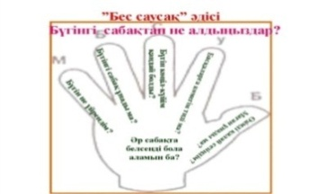  Балалар таратылған «5 саусақ» прақшасына презентацияда көрсетілген төмендегі критерийлер бойынша өз ойларын жазу керек.  -Өзімді қалай сезіндім?  -Басқаларға көмегім тиді ме?  -Бүгін көңіл күйім қандай болды?  -Бүгінгі сабақ ұнады ма?  -Бүгін не үйрендім?  Мақсаты: Рефлексия жасау арқылы балалардың бүгінгі сабаққа қатысты ой түйінін, пікірін анықтау.  Тиімділігі: Мұғалімнің өз ісіне сыни түрде қарау. | Мұғалім оқушыларды «Жапондық бағалау» әдісі арқылы бағалайды. Яғни «Дұрыс келісемін», «Толықтырамын, басқа көзқарасым бар», «Менің сұрағым бар». | .
Саралау. Сіз қандай тәсілмен көбірек қолдау көрсетпексіз? Сіз қабілетті оқушылардың алдына қандай тапсырмалар қоясыз? |  | Бағалау. Сіз оқушылардың материалды игеру деңгейін қалай тексерудіжоспарлап отырсыз? | Денсаулық және қауіпсіздік техникасын сақтау
Белсенді әдістер  - Досыма тілек  - Ыстық орындық»  - Джигсо  - Бірлес, ойлан түсіндір!  - Ойлан тап  «Дереккөздер», «Тапсырма», «Қорытынды»,«Топтастыру ».  Саралау тапсырмаларды іріктеуді, белгілі бір оқушыдан күтілетін нәтижені, оқушыға жеке қолдау көрсетуде, оқу материалы мен ресурстарды оқушылардың жеке қабілеттерін ескере отырып әзірлеуді қамтиды. |  | «Бес саусақ» әдісі бойынша сабағымыз қортындылап бағаланады.  Сонымен қатар 1-10 баллдық жүйе бойынша оқушылардың сабаққа қатысу белсенділігі бойынша бағаланады | Денсаулық сақтау технологиялары.  Сабақта сергіту жаттығулары мен белсенді жұмыс түрлерін қолданамын.  Осы сабақта қолданылатын  Қауіпсіздік техникасы ережелерінің тармақтары орындалады.
Жалпы бағалау
Сабақтың қандай екі аспектісі жақсы өтті? Оқыту туралы да, сабақ беру туралы да ойланыңыз.
1:
Сабақты жақсартуға не жәрдемдесер еді? Оқытутуралы да, сабақ беру туралы да ойланыңыз.
1:
Сабақкезінде, сыныпнемесежекелегеноқушылардыңжетістіктері/қиыншылықтарытуралы мен неніанықтадым? Келесісабақтарда неге назараударукерек?
1:
2:

